COĞRAFYAMI ŞEKİLLENDİRİYORUM
1.Giriş
1.1. Çalışmanın özgünlüğü
İbn-i Haldun "Coğrafya kaderdir" der.Bizler coğrafya dersinin,coğrafya öğrenmenin ve onu hayatımıza aktarmanın önemini kavradığımız zaman kaderimize yön vermiş olacağız.Ülkemizde coğrafya sıradan bir kültür dersi olarak görüldü yıllarca.Yıllarca coğrafya dağ ismi ezberlemek,Irmak ismi,göl ismi ezberlemek olarak görüldü.Ancak bu düşünce yapısı fiziksel çevre ile insanın muazzam etkileşim gerçeğini hep perdeledi.Gençlerimiz ve devlet büyüklerimiz hep sıradan bir yaklaşım içinde oldular bu önemli ders için.Genç bir coğrafya öğretmeni olarak ben bu algının ötesine taşımak istiyorum öğrencilerimi.Coğrafya eğitim/öğretiminin verimli olması için bilgilerin ezber yığınından oluştuğu fikrinin ortadan kalkması gereklidir. Sadece bilgiden oluşan bir yığının öğrenciye verilmesi öğrenci için ders geçmekten başka bir şey kazandırmaz.Coğrafya eğitiminin daha verimli olması için coğrafyanın hayatımızdaki karşılığının,coğrafyanın hayatımıza etkisinin de bilinmesi ve farkındalığının kazandırılması gerekmektedir.Coğrafya öğretim ortamının zenginleşmesi,öğrencilerin bilgilerinin kendi emekleri ile materyallere işlemesi,birbirleri ile daha fazla etkileşime girmeleri sağlayacaktır.Öğrencilerimiz materyal tasarımı yaparak bilgilerin analizini yapacak,grup içerisinde işbölümünü geliştirecek,eğitimde daha aktif rol oynayacak,kendileri için salt bilgi,ezberlenmesi gereken bilgi olarak kurguladıkları coğrafya dersini sıkıcılıktan çıkarıp ürüne dönüştürecekler. Öğrenme işlemine katılan duyu organ sayısını artacak.Çoklu ortam sağlanarak etkili ve kalıcı öğrenmelere imkan vererek hedeflere ulaşmamızı kolaylaştırmış olacak.Derse yönelik ilgi ve dikkatleri artan öğrencilerin güdülenmelerini sağlayacak.Bireysel farklılıklara sahip olan öğrencilerin bireysel ihtiyaçlarının karşılanmasını sağlayıp Soyut bilgilerin, öğrenenler için somut hale gelmesini sağlayarak Öğrenmede zamandan tasarruf edilecektir.Öğretmenlerin anlatacakları konunun bazı bölümlerini ve vurgulaması gereken noktayı gözden kaçırmasına engel olacaktır.Coğrafyamı şekillendiriyorum projesi ile öğrenciler yapmış oldukları materyalleri okulda sergileyerek arkadaşlarına belirli bilgileri de kendileri anlatacak.Her grup tasarladığı materyale hakim olurken aynı zamanda diğer tasarımlar hakkında da bilgi, sahibi olacaklar.Okulun geneli tasarlanan bu materyalleri görecek ve bilgi sahibi de olacaklar.Bu tasarımları anlatan öğrencilerin öz güvenleri de olumlu yönde gelişecek hitabet,bilgi aktarımı,bilgi paylaşımı gibi konularda gelişecekler.Projem bu yönüyle görev yaptığım okulda coğrafya dersine olan algıyı değiştirecek ve aynı zamanda dar bir alana hapsolmayarak bütün okullarda kullanılabilir bir proje özelliği göstermektedir.Öğrenciler kendi materyallerine hayat veriyor,bilgilerini kendi emekleri ile birleştirip yine kendi ürünlerini ortaya koyuyorlar.Emek verilen bir çalışma asla unutulmaz.Bu yönleri ile düşünüldüğünde projemin coğrafya dersini sevdireceğini,sıkıcılıktan kurtaracağını ve öğrencilerimi harekete geçireceğini fark ettim.Her yönü ile yaratıcı düşünceyi tetikleyen,güncellenebilir olması nedeni ile de projem özgün ve kullanışlılığı yüksek bir projedir.
1.2. Çalışmaya neden ihtiyaç duyulduğu
Öğrencilerimin öğrenme ortamlarında özellikle bazı konuları sıkıcı ve ezberlenmesi gereken niteliklerde bulmaları,bu durum öğrencilerin motivasyonunu düşürmesi,derse olan ilginin dağılması ve bu yargılarından dolayı olumsuz tutumların dersin geneline yayılmasının önüne geçmek istemem.Bunun yanında,derse olan olumsuz tutumlar coğrafi farkındalığında önünde bir perde gibi durmakta iken bunun önlenmesi gerektiğini ve aynı zamanda öğrencilerin emekleri ile üstesinden gelip aslında sandıkları gibi ezberlemek yerine bilgileri somut olarak işleyerek bunun üstesinden gelmelerini istemem.

2.Problem durumu
Öğrencilerimin,öğrenme ortamında bazı konuların ezberlenmesi gerektiğini bunun sıkıcı olduğunu dile getirmesi,coğrafya dersinin bu yönünü sevmediklerinden yana şikayet etmeleri ve aynı zamanda bu durum coğrafya dersinin geneline sirayet etmesi endişesi,çevrelerine olan farkındalığın azalması.
3.Çalışmanın Amaç ve Hedefleri
Çalışmamın amacı öğrenme ortamını zenginleştirmek,öğrencilerimin grup çalışması ile iş bilirliği yapmanın faydalarını görmelerini sağlamak,bilgilerini yaratıcı düşünme becerisi ile somut bir şekilde ortaya koymalarını sağlamak,ders ortamında daha aktif olmalarını sağlamak,hitabet,bilgi paylaşımı ve bilgi aktarımı gibi yönlerinin geliştirmek,öğrencilerin coğrafya dersini sıkıcı bulma tutumlarını olumlu hale getirmek.
Çalışmanın sonunda:
Sınıftaki öğrencilerimin %80'inin veya daha üzerinde bir oranının derse olan tutumlarını olumlu hale getirmesi
Öğrencilerimin derse daha aktif katılımının sağlanması
Grupla çalışması ve işbirliğinin artması
Yaratıcı düşünme becerilerinin gelişmesi
Bilgi aktarımı ve paylaşımının artması
Edinilen bilgilerin somut bir şekilde kullanılması ve somutlaştırılması
Ortaya çıkan ürünlerin sergilenmesi ile öğrencilerin özgüvenlerinin artması ve beraberinde okuldaki diğer öğrencilerin ortaya konan ürünlerden bilgi edinmesinin sağlanması
Sınıf ve okul ortamında daha çok duyu organının aktifleştirilmesi
Çevreye olan farkındalığın ve coğrafi bakış açısının kazandırılması ve bütün bunlara bağlı olarak akademik başarının da arttırılması hedeflenmiştir.
4.Yöntem ve Plan
4.1 Yöntem
Çalışma kapsamında proje tabanlı öğrenme,grup çalışması,beyin fırtınası,aktif öğrenme,sunuş,anlatım yöntemlerinin uyguladım.Proje konusu olarak Türkiye'de madenler,Türkiye'de enerji kaynakları, Türkiye'de sanayi,Atıklar ve geri dönüşüm,Hollanda ve Türkiye tarımsal üretim alanında karşılaştırılması konularını belirlendi.Öğrenciler gruplara ayrılıp verilen konularda materyal tasarlama sürecini başlattı.20 öğrenci materyal tasarımına katıldı 12 öğrenci her hangi bir tasarım yapmadı. Ön test uyguladım ve proje sonunda da son test uygulayıp öğrenme düzeylerinin karşılaştırdım.Görüşme yöntemi ile de öğrencilerle birebir görüşülüp derse karşı olan tutumlarını dinledim.

4.2 Plan
Projede takip ettiğimiz plan şu şekilde oluşturulmuştur.
NO | BAŞLANGIÇ | BİTİŞ | SORUMLU | AÇIKLAMALAR
1 | 05.03.2018 | 05.03.2018 | Proje öğretmeni | Öğrenciler 11. sınıf öğrencileri ile toplantı yapıldı.Görüşleri alındı
2 | 06.03.2018 | 06.03.2018 | Proje öğretmeni | Öğrenciler ile tek tek görüşme yapılarak derse olan tutum ve görüşleri dinlendi.
3 | 08.03.2018 | 08.03.2018 | Proje öğretmeni | 20 öğrenci gönüllük esası ile seçildi ve konular belirlendi.12 öğrenci her hangi bir şekilde konu almadı.
4 | 09.03.2018 | 09.03.2018 | Proje öğretmeni | Öğrenciler gruplara ayrıldı.Konu paylaşımı yapıldı.
5 | 09.03.2018 | 09.03.2018 | Proje öğretmeni | 11. sınıf öğrencilerine ön test uygulanıp sonuçlara bakıldı.
6 | 12.03.2018 | 12.03.2018 | Proje öğretmeni | Belirlenen 20 Öğrenciler ile toplantı yapıldı.Materyal tasarımı hakkında bilgilendirildi.
7 | 13.03.2018 | 13.03.2018 | Proje öğretmeni | Belirlenen 20 öğrenci ile beyin fırtınası yöntemi uygulanarak materyalleri oluşturma sürecinde somut noktalar belirlendi.
8 | 19.03.2018 | 19.03.2018 | Proje öğretmeni | Materyal tasarımlarının başlangıcı yapıldı gruplar kendi materyallerini yapmaya başladılar.
9 | 26.03.2018 | 26.03.2018 | Proje öğretmeni | Sorumlu öğrenci gruplarının ne aşamada oldukları takip edildi,eksik noktalar belirlenip rehberlik edildi.
10 | 02.05.2018 | 02.05.2018 | Proje öğretmeni | Yapılan materyaller öğrenciler tarafından şahsıma sunuldu.Son kontroller yapıldı.
11 | 03.05.2018 | 12.05.2018 | Proje öğretmeni | Yapılan materyaller okulda belirlenen alanlarda sergilendi.Okuldaki bütün öğrenciler materyalleri inceledi ve arkadaşları tarafından bilgiler örnek üzerinden anlatıldı.
12 | 13.05.2018 | 13.05.2018 | Proje öğretmeni | Son test uygulandı.Ön test sonuçları ile karşılaştırıldı.
13 | 16.05.2018 | 16.05.2018 | Proje öğretmeni | Öğrenciler ile bir görüşme daha yapılarak derse olan tutumları dinlendi.

5.Uygulama
5.1. Çalışmanın Uygulanması
Öğretmenlik yaptığım okulda 11.sınıf ve 12.sınıf öğrencilerinin derslerine giriyorum.Bu doğrultuda çalışma grubunu 11.sınıf öğrencilerinden seçtim.12. sınıf öğrencileri üniversite sınavına hazırlandığı için çalışma grubuma dahil etmedim.11.sınıf öğrencileri ile bir toplantı yaptım bu toplantı sonucunda öğrencilerin coğrafya dersi ile ilgili görüşlerini aldım.Bir sonraki aşamada öğrencilerim ile bire bir görüşerek onların derse olan ilgi ve tutumlarını dinledim yine bir görüş alış verişinde bulundum.Bu öğrenciler ile görüşmeler bittikten sonra gönüllülük esasına göre 20 öğrenci materyal tasarlama konusunda olumlu bir tepki gösterdi ve geri kalan 12 öğrenci çekimser davrandı.12 öğrenci,her hangi bir materyal tasarlama sürecine dahil olmadılar.Materyal tasarlayacak öğrenciler ile konular belirlendi.Konular Türkiye'de madenler,Türkiye'de enerji kaynakları, Türkiye'de sanayi,Atıklar ve geri dönüşüm,Hollanda ve Türkiye tarımsal üretim alanında karşılaştırılması olarak belirlendi ve özellikle ezber olarak gördükleri konular üzerinde duruldu.Bu konular aslında onların gördükleri gibi salt bilgi topluluğuydu fakat süreç sonunda bu düşünceleri tersi bir noktaya gidecekti.Öğrenciler gruplara ayrıldı ve konular isteklerine göre paylaştırılarak akabinde ütün 11.sınıf öğrencilerine ön test uygulandı. Belirlenen 20 Öğrenciler ile toplantı yapılarak materyal tasarımı hakkında bilgilendirildi.Beyin fırtınası yöntemi uygulanarak materyalleri oluşturma sürecinde somut noktalar belirlendi.
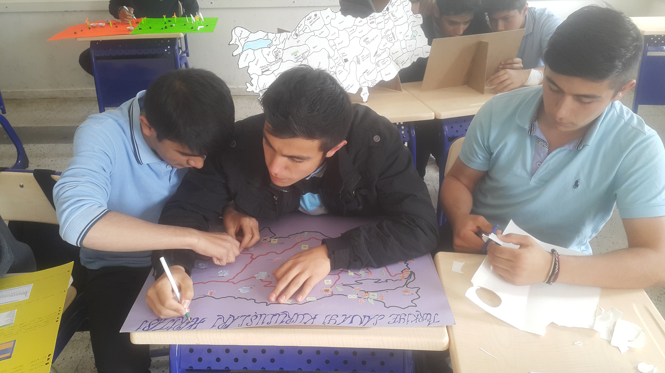
Fotoğraf 1
Öğrencilerim materyallerini yapmaya başladılar bu süreç içerisinde izleme ve bilgi edinme amacı ile toplantı düzenlenip hangi aşamada oldukları gözlemlendi.Bu süreç içerisinde öğrencilerin gayet mutlu oldukları ve emeklerinin somut halde ortaya çıkması onları daha da yüreklendirdiği gözlemlendi.Derslerde daha aktif oldukları ve üzerinde çalıştıkları konular ile bir sonraki konular arasındaki bağlantıları daha hızlı kurdukları gözlemlendi.Öğrencilerim yaptıkları materyalleri son hali ile bana sundular.Beraberce belirlediğimiz sergi alanını okul yöneticileri ve öğretmen arkadaşlar ile paylaştık.Uygun olarak belirlenen yerlere sergi alanımızı açarak yapılan çalışmaları sergiledik.Her grup kendi materyallerinin arkadaşları ile paylaştı bilgilendi ve bilgilendirdiler.Okulda ki diğer öğrenciler de sergi alanını gezerek bu materyalleri incelediler.Bu sayede öğrenciler yapılan çalışmalar ile coğrafyada sadece ezber olmadığını görmüş oldular.
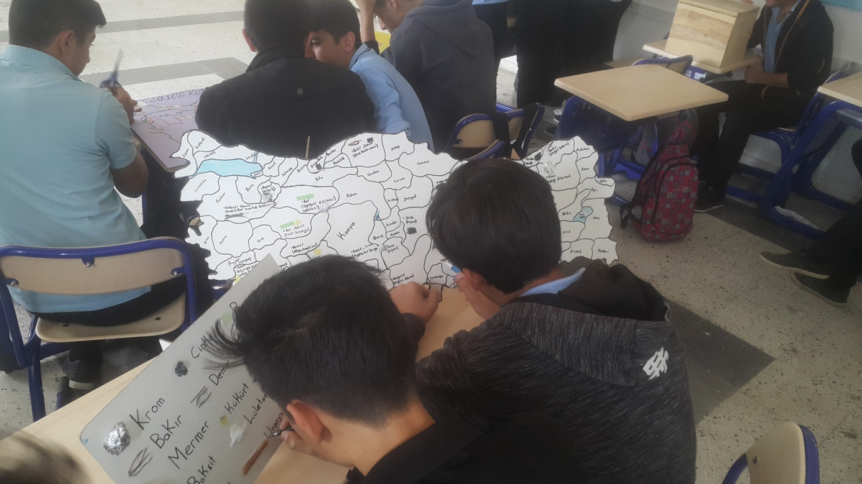
Fotoğraf 2
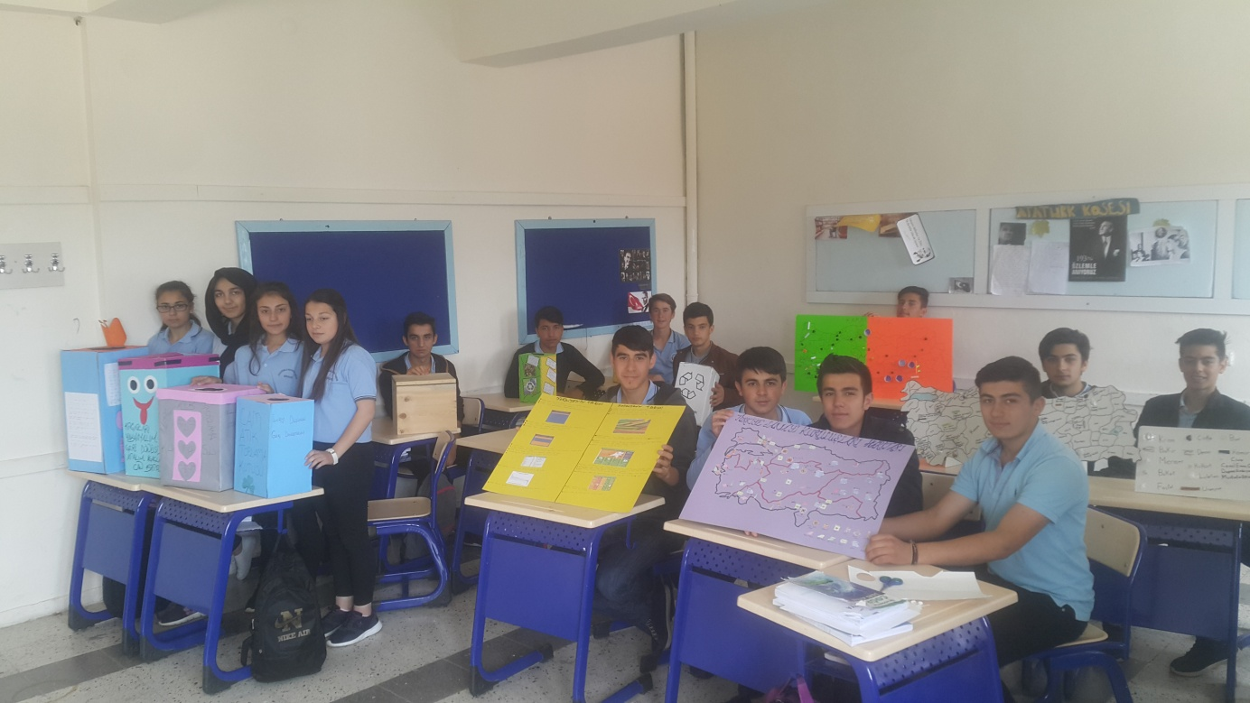
Fotoğraf 3

5.2. İzleme ve Değerlendirme
Projeye başladığımızdan itibaren öğrencilerimin tutumlarının değiştiğini fark ettim.Öğrencilerim derslerde daha özgüvenli daha çok sorgulayan bir tutum sergilemeye başladılar.Ortaya ürün koymak ve emek vermek onların dersime olan tutumlarını olumlu anlamda etkilemeye başladığını gördüm.Süreç içerisinde daha çok soru sormaya ve materyallerini incelerken daha çok araştırmaya yöneldiklerini gördüm.Öyle ki dersten sonra bile telefonla arayıp " Öğretmenim biz şöyle bir şey de düşündük sizce de uygun mu " gibi sorularla bana geri dönüşlerde bulunup,çalışmalarının resimlerini yollayıp bilgilendirdiler.Bu emekleri ve heyecanları beni oldukça mutlu etti.Öğrencilerimin yapmış oldukları materyaller okulda diğer öğrencilerin de dikkatinin çekmeyi başardı ve gösterdikleri bu çaba diğer öğrenciler tarafından da fark edildi.
6.Sonuçlar
6.1. Paydaşlara sağlanan katkılar, amaç, hedeflere ulaşma düzeyi
Projenin sonun da ön testler ve son testler değerlendirildi.Yapılan karşılaştırmada materyal tasarlayan öğrencilerin başarısı %85 olduğu gözlendi.Yapılan ikili görüşmelerde öğrencilerin %98 lik kısmının materyal tasarlama ile derse olan tutumlarının arttığı gözlemlendi.Materyal tasarlayan öğrencilerde iletişim becerilerinin geliştiği,grup çalışması ile işbirliği yapma oranının arttığı ve çalışmalardan keyif aldıkları gözlendi.Bu sayede derse olan bakışları değişti.Okulda yapılan sergiden sonra okuldaki diğer öğrencilerin de güdülendiği böyle bir çalışmada yer almak istediklerini dile getirdikleri de gözlenmiş ve öğrenilmiş oldu.Öğrenciler bu süreçte birden çok duyu organını kullandılar,ders ortamında daha aktif katılımlar gözlemlendi.Materyal tasarlamayan öğrenci grubunda da olumlu etkiler görüldü,arkadaşlarının çalışmalarını inceleyen ve gören öğrenciler bilgilerinin kullanım sahası açıldığında nasıl şekillendiğini somut olarak gördüler ve son test uygulamasında çalışmaya katılmayan gruplarda da akademik bilginin kalıcı hale geldiği gözlemlendi.Diğer branş öğretmenleri de uygulamanın faydalı olduğu kanısına vardılar ve kendi dersleri için de bu çalışmanın uygulanmasının etkili olacağı kanısını tarafıma ilettiler.Okuldaki bütün öğrenciler materyalleri görerek bilgilerinin şekillendirip farkındalık düzeyini arttırdılar.
6.2 Sürdürülebilirlik ve yaygınlaştırılabilirlik
Çalışmamız bizlere gösterdi ki bilgi yığınlarının uygulamaya geçirilmesi ve öğrencilerin daha aktif olarak bu bilgileri somut hale dönüştürmesi kalıcı öğrenmeyi arttırıyor.Bu sayede bu proje coğrafya dersinde diğer konulara da aktarılabilir ve sıkıcı bir öğrenme ortamı yerine daha aktif,daha verimli öğrenmeyi kalıcı hale getirmede önemli bir etken.Yalnızca coğrafya dersi için değil bir çok derse uygulanacak olan bu çalışma,diğer derslerde de yaygınlaştırılabilir ve oldukça etkili bir yöntem olarak kullanılabilir.Önümüz de ki dönem bütün okulda materyal tasarlama etkinliği uygulanıp öğrenmeyi genele yayma düşüncem daha da perçinlenmiş oldu.Okulda coğrafya dersi görmeyen sayısal sınıf öğrencileri de bu materyalleri inceleyerek farkındalık seviyelerini arttırdılar.

Genelge’de yer alan hükümleri okudum; kabul, beyan ve taahhüt ediyorum.

